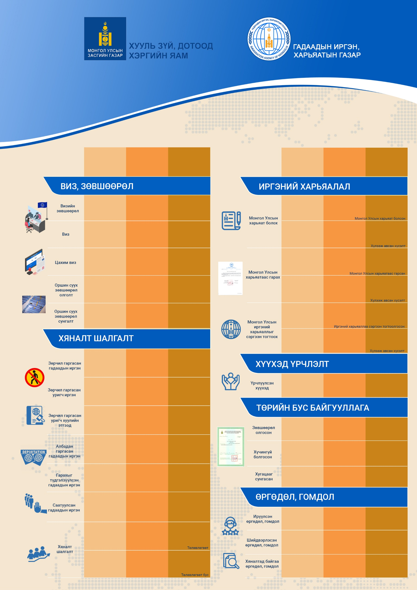­­­­­­­­­­­­

**ГАДААДЫН ИРГЭН, ХАРЬЯАТЫН ГАЗРЫН**

**2023 ОНЫ 02 ДУГААР САРЫН**

**ТООН МЭДЭЭ**

0

2

0

12

54

0

2

0

34

12

0

0

160

53

0

1

0

2059

5188

5

233

9

244

2093

964

2

2

23

547

9

58

172

0

165

165

0

0

0

22

2

0

1

0

0

1

0

5

4

27

0

1

0

44

91

37

0

4

1

2

2

8

6

143

3

1

95

101

2022 оны мөн үе

2022 оны мөн үе

614

428

233

4058

1726

807

4499

1011

154

684

0

2023 оны эхнээс өссөн дүн

2022-02-01

-

2023-02-28

2023 оны эхнээс өссөн дүн

2022-02-01

-

2023-02-28